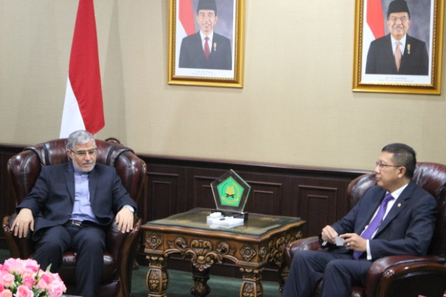
ملاقات جناب آقای دکتر محمدی سفیر ج.ا.ایران، آقای عباس فاموری سرپرست رایزنی فرهنگی سفارت و هیئت همراه با وزیر امور دینی اندونزی
آقای ولی الله محمدی نصر آبادی سفیر جمهوری اسلامی ایران به همراه آقای عباس فاموری سرپرست رایزنی فرهنگی سفارت و آقای مکتبی فرد رایزن سیاسی در روز دوشنبه 12 بهمن ماه 1394 با آقای لقمان حکیم سیف الدین وزیر امور دینی اندونزی ملاقات و در رابطه با فعالیت های مشترک علمی، دینی، حج، فرهنگ و هنر و تبادل استاد و دانشجو و گفتگو تعامل میان علمای اهل تسنن و تشیع دیدار و گفتگو کردند.
در این دیدار، آقای ولی الله محمدی نصر آبادی، با اشاره به روابط تاریخی دو کشور که ریشه آن تا قرن ها پیش باز می گردد، به عمق روابط دو ملت اشاره نمود و از تاریخچه شرکت دو کشور در توسعه مناسبات در حوزه های مختلف سیاسی، فرهنگی، اقتصادی، دینی و اجتماعی نام برد و خاطر نشان کرد، اندونزی در دریدگاه مردم ایران جایگاه بسیار مهم می باشد و از طرف دیگر عزم مقامات عالی رتبه دو کشور نیز بر توسعه روابط می باشد بویژه پس از دیدار رؤسای جمهور ایران و اندونزی در حاشیه شصتمین سالگرد کنفرانس آسیا و آفریقا و عزم رؤسای جمهور دو کشور، روند توسعه مناسبات دوجانبه با سرعت بیشتری دنبال گردید. وی در ادامه سخنان خود از حوزه های علوم اسلامی، علوم قرانی، حج، هنر و فرهنگ اسلامی، دروس اسلامی بویژه تبادل استاد و دانشجو و همچنین گفتگو و تعامل بیشتر میان علمای دو کشور بعنوان فرصت های همکاری در امور دینی میان دو کشور نام برد و خواهان ارتباط نزدیک تر مقامات و اندیشمندان این بخش گردید.
"لقمان حکیم سیف الدین" وزیر امور دینی اندونزی نیز طی سخنانی با اشاره به حضور پرتعداد دانشجویان اندونزیایی در ایران و تحصیل آنان در رشته های مختلف، به نمایندگی از دولت اندونزی مراتب تشکر و قدردانی از کشورمان را اعلام و خاطر نشان کرد : ایران کشوری تاریخی، دارای فرهنگ و تمدن غنی و مدرن می باشد و به یقین همکاری با این کشور برای ما ابعاد مثبت بسیاری را دارد. وی تاریخ معاصر ایران و همچنین مقاومت در برابر تحریم ها را موجب قدرتمند شدن کشورمان دانست و گفت : خداوند تحریم ها را عامل قدرتمندی ایران قرار داد و امروز همگی بر این واقعیت که ایران کشوری قدرتمند و مستحکم می باشد، صحه می گذارند به همین دلیل همکاری با ایران برای ما بسیار حائز اهمیت است و خواهان استفاده از تجربیات این کشور هستیم.
وزیر امور دینی اندونزی همچنین اشاره به طرح دولت جوکوویدودو رئیس جمهور اندونزی در تربیت 5,000 نفر استاد در مقطع دکتری در گرایش های مختلف در پنچ سال آینده و تصمیم اعزام دانشجویان اندونزیایی برای تحصیل در مقطع دکتری در کشور های مختلف، ایران یکی از مقاصد اصلی دانشجویان ما خواهد بود.
وی در آخر از ایده گفتگو بین علمای ایران و اندونزی استقبال و اضافه کرد باید این گفتگو در سطح دنیای اسلام توسعه دهیم.
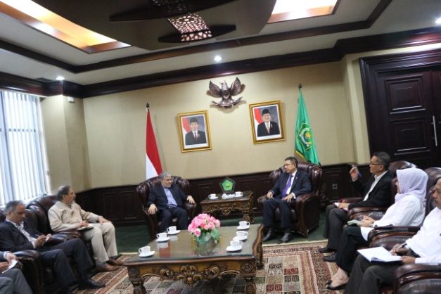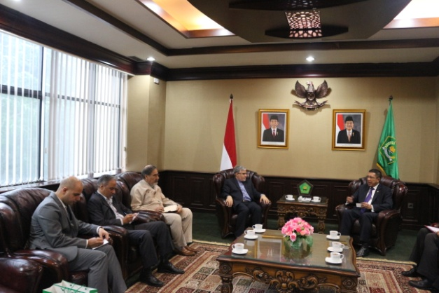
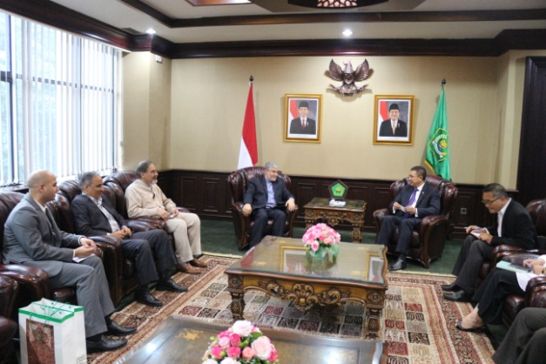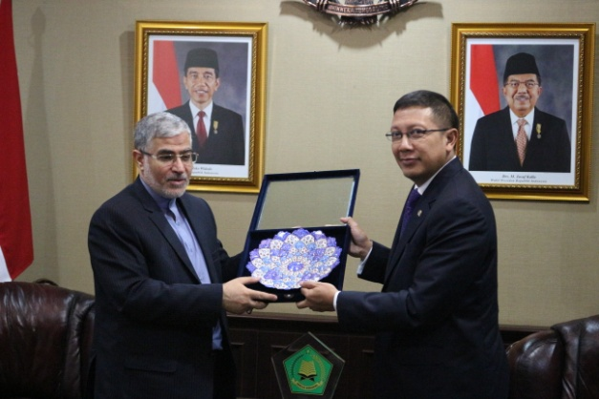
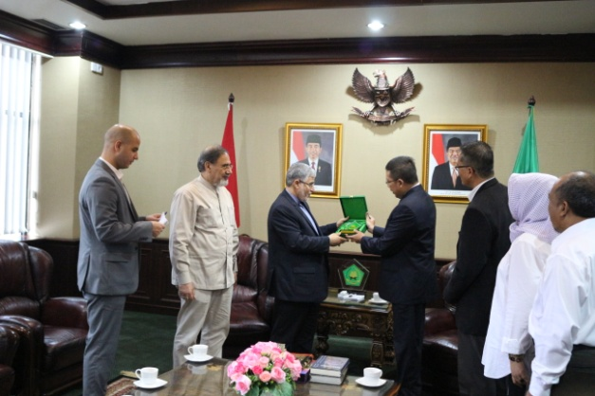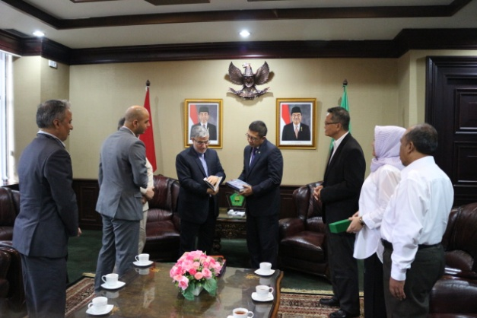

رایزنی فرهنگی سفارت ج.ا.ایران در جاکارنا

